BUKU PANDUAN SISWA & MODUL TAKTIL OFFLINE

CYBOL
(Cylla Bimbingan Online)
Seri Proyek: Filtrasi Air Sederhana Berbasis Material Kontekstual

MODUL PENDAMPING / ALTERNATIF AKSES TANPA INTERNET
Penerbit : PT Cylla Karya Edukatika peserta Didik : SD / Fase B & C
Pendekatan Belajar : Integrated STEAM & EDP (6 Siklus) Durasi Waktu : 120 Menit ( 2 Jam)

PANDUAN LURING / OFFLINE (SOLUSI KENDALA JARINGAN)
Buku panduan taktil ini di rancang khusus agar siswa/I tetap dapat melaksanakan seluruh aktivitas eksperimen sains secara mandiri dan utuh di rumah TANPA MEMERLUKAN KONEKSI IINTERNET, PERANGKAT DIGITAL, MAUPUN SESI ZOOM.
- SPESIFIKASI & KOMPONEN STEAM Kit CYBOL (HADWARE Kit CYBOL)
Sebelum mulai praktek , pastikan 1 (satu) unit BOX STEAM Kit Cybol milik mu berisi komponen taktil berikut secara lengkap dan aman :
No. | KOMPONEN MATERIAL Kit | FUNGSI UTAMA & SPESIFIKASI TAKTIL
1 | Botol Reaktor Plastik | Dari botol minuman bekas terkondisi (polos/tanpa label) yang di modifikasi sebagai tabung penyaring utama
2 | Katup penyaring | Menahan susunan bahan penyaring (seperti arang, pasir, dan kerikil) agar tidak ikut meluncur atau tumpah jatuh ke wadah penampung di bawahnya saat dibilas air.
3 | Lembaran kapas | Berfungsi sebagai micro-filter di bagian paling dasar (mulut botol) untuk menahan endapan mikro halus.
4 | 1 Kantong Batu Kerikil | Penyaring kasar tahap awal untuk menahan kotoran makro (daun, ranting, atau batu kecil).
5 | 1 Kantong Pasir Biasa | Penyaring mikro untuk menyaring lumpur halus, tanah, dan endapan melayang.
6 | 1 Kantong Arang Kayu | Karbon aktif alami yang menyerap bau tidak sedap, warna keruh, serta zat-zat organik.
7 | 1 Botol Ukur Indikator | Media penampung sekaligus pengukur volume air dan indikator tingkat kejernihan.

- PANDUAN SKEMATIK PERAKITAN FILTER AIR SEDERHANA (VISUAL SKETCH)

Berikut adalah rancangan visual susunan filter air bertingkat berbasis metode Engineering Design Process (EDP)
DIAGRAM VISUAL
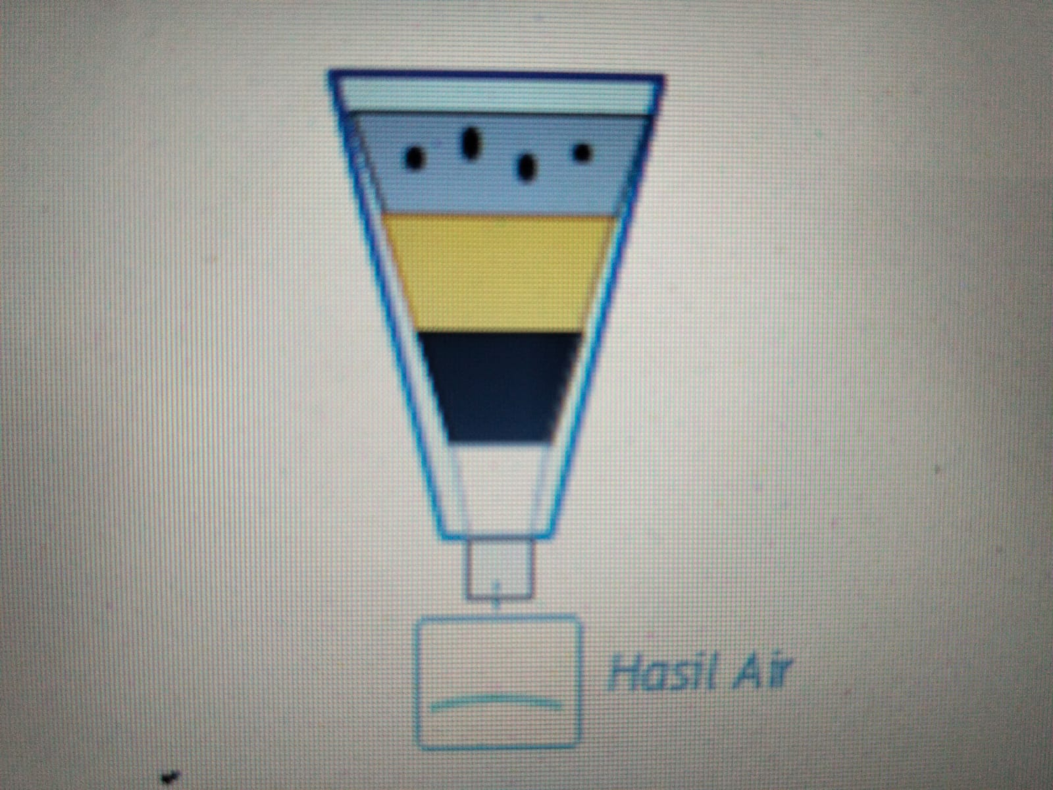

- TAHAP LAPANGAN & ALUR SINTAKS EDP (6 siklus)
5. EKSPERIMENT
(UJI COBA)
6. IMPROVE
(PERBAIKAN)
4. CREATE
(RAKIT FIISIK)
3. PLAN
(SKETSA/RENCANA)
2. IMAGINE
(GAGASAN/IDE)
1.DEFINE
(IDENTIFIKASI)

LANGKAH EKSPERIMENT MANDIRI DI RUMAH :
- DEFINE & IMAGE “Siswa mengakses platform CYBOL dan menonton video animasi edukatif tentang pentingnya menjaga kebersihan air bagi kehidupan / Membaca cerita yang telah di sediakan untuk mengidentifikasi dan membangun pola penyelesaian / solusi
PLAN (Merencanakan / Perencanaan) “ Siswa merencankan bagaimana solusi atas permasalahan tersebut.
Dalam hal projek seri filtrasi air sederhana ini, sebelum perakitan alat, siswa menentukan urutan lapisan bahan bahannya.

CREATE ( Perakitan Taktil ) “ Siswa menyiapkan HADWARE Kit / STEAM Kit CYBOL dan siap
membangun/merakit alat, setelah selesai merakit STEAM Kit, Masukkan Kapas di bagian paling
dasar mulut botol. Secara berurutan masukkan Arang Kayu, Pasir Biasa yang telah di bersihkan, dan
Batu Kerikil di bagian paling atas. Pastikan setiap lapisan dipadatkan secara perlahan.

EKSPERIMENT ( Tahap Pengujian ) “ ambil air keruh/kotor tuangkan secara perlahan melalui bagian atas reaktor, amati kecepatan penetrasi air dan tetesan air yang keluar ke wadah penampung.

IMPROVE (Tahap Perbaikan) “ jika air hasil saringan pertama masih keruh dan berbau, lakukan evaluasi :
Contoh : 1. Penyebab : Pasir Kurang Padat Tekan Pasir Perlahan agar serapan lebih rapat
2. Penyebab : Air mengalir terlalu cepat Tambahankan ketebalan Kapas atau Arang

- LEMBAR JURNAL EVALUASI SISWA
Isi lah lembar kerja fisik di bawah ini menggunakan pencil/pulpen secara mandiri setelah menyelesaikan Eksperimen:
Nama Siswa/I :………………………………… Kelas / Sekolah :………/………………………………………………..…
Hari / Tanggal :………………………………… Pendampin (orang tua) :……………………………………………….

- Kondisi Air Sebelum Eksperimen
Keruh Berlumpur Berwarna Coklat/Kuning Berbau Tidak Sedap

Volume Semple Awal :………………………….Ml
- Tahap PLAN (Urutan)
- Lapisan Atas (Awal ) :……………………………………………………………………………
- Lapisan Tengah :…………………………………………………………………………….
- Lapisan Bawah (Dasar):…………………………………………………………………………….
- Tahap EKSPERIMEN (Hasil Pengujian Air )
Jernih / Bening Keruh / Agak Kuning Keruh Berbau

Volume Air Hasil Saringan :…………………………………ml Jumlah Perbaikan (EDP) :………………………Kali
- Tahap IMPROVE (Catatan Solusi Mandiri Siswa)
Tuliskan perbaikan yang kamu lakukan jika saringan pertama belum jernih :
…………………………………………………………………………………………………………………………………………………………………………………………………………………………………………………………………………………………………………………………………………………………………………………………………………………………………………………………………………………………………………………………………………………………………………………………………………………………………………………………………………………………………………

- RUBRIK EVALUASI PENILAIAN MANDIRI ( STEAM )

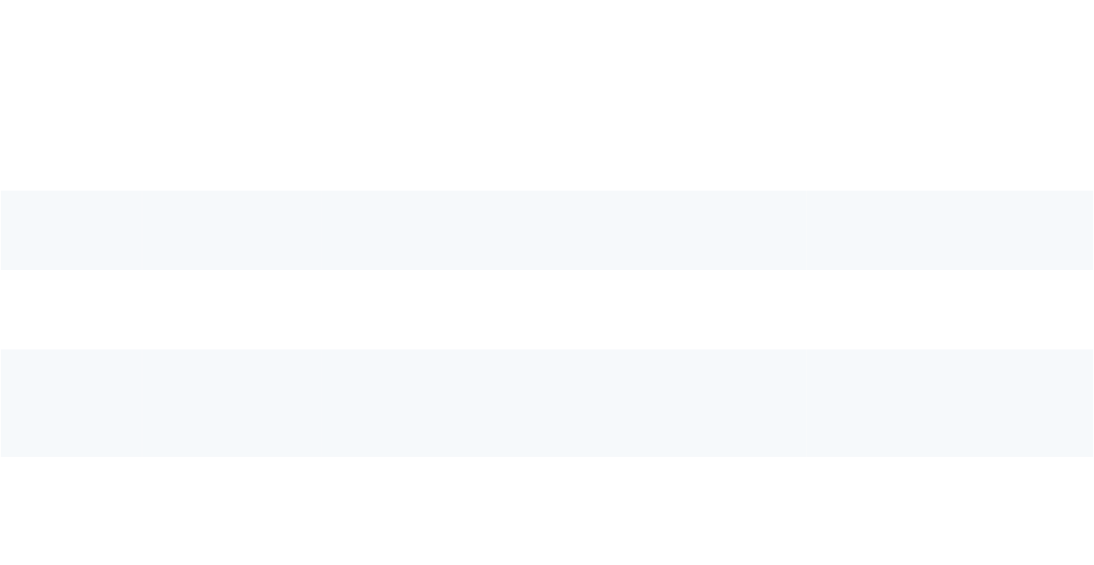
Aspek Indikator
Skor 1 (Cukup) Skor 2 (Baik) Skor 3 (Sangat Baik)
STEAM Penilaian
Sains | Fungsi Filtrasi | Belum memahami fungsi kerikil, pasir, dan arang. | Memahami sebagian besar fungsi bahan. | Sangat paham & lancar menjelaskan fungsi tiap material.
Teknologi | Pengoperasian Kit | Membutuhkan banyak bantuan saat merakit kit. | Merakit kit secara mandiri sesuai panduan. | Sangat terampil dan teliti  merakit kit tanpa kesalahan.
Engineering | Siklus EDP (Trial-Error) | Mudah menyerah jika percobaan pertama keruh. | Mau mencoba merakit ulang 1 kali. | Sangat antusias melakukan perbaikan hingga air jernih.
Art | Estetika Sketsa & Cerita | Sketsa kurang jelas & belum mau bercerita. | Sketsa rapi & mau menceritakan hasil karya. | Sketsa sangat rapi, menarik, dan antusias bercerita.
Matematika | Akurasi Pengukuran | Pengukuran volume kurang tepat. | Mengukur volume air dengan cukup tepat. | Mengukur volume & menghitung siklus percobaan secara tepat.
Berikut adalah penjelasan lengkap, rumus, cara perhitungan, dan kriteria interval nilai untuk mengolah hasil penilaian rubrik STEAM di atas.
1. Ketentuan Skor Dasar
Jumlah Aspek/Indikator: 5 Aspek (Sains, Teknologi, Engineering, Art, Matematika)
Skor Minimal per Indikator: 1
Skor Maksimal per Indikator: 3
Skor Maksimal Total (Skor_maks): 5 X 3 = 15
Skor Minimal Total (Skor_min): 5 X 1 = 5
4. Contoh Simulasi Perhitungan
Contoh Kasus:
Seorang siswa bernama “Ahmad” mendapatkan skor penilaian sebagai berikut:
1. Sains (Fungsi Filtrasi): Skor 3 (Sangat paham & lancar menjelaskan)
2. Teknologi (Pengoperasian Kit): Skor 2 (Merakit kit secara mandiri)
3. Engineering (Siklus EDP): Skor 3 (Sangat antusias melakukan perbaikan)
4. Art (Estetika & Cerita): Skor 2 (Sketsa rapi & mau bercerita)
5. Matematika (Akurasi Pengukuran): Skor 2 (Mengukur volume dengan cukup tepat)
Total Skor Perolehan Ahmad: 3 + 2 + 3 + 2 + 2 = 12
Perhitungan Nilai Akhir:
Nilai Akhir = {12 / 15} x 100 = 80
Hasil / Kesimpulan: “ Ahmad memperoleh nilai 80 dengan predikat Baik (B)”.

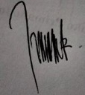
PT Cylla Karya Edukatika

Iwan ridwan
(Direktur utama / founder cybol)
Mengetahui / Pendamping
Ortu / wali siswa

(…………………………………)
2. Rumus Perhitungan Nilai Akhir (Skala 100)
Nilai Akhir = Total Skor Perolehan x 100
Skor Maksimal Total (max 15)

3. Kategori Predikat / Interval Nilai Akhir :
|(89 – 100) | Sangat Baik (SB) | (Sangat Menguasai
| (67 – 88) | Baik (B) | (Menguasai)
| (33 – 66) | Cukup (C) | (Coba Lagi)

